Région 30.10.17

Rupture de truffes à la fête du champignon d’Eguisheim
Le premier marché aux truffes qui a eu lieu, ce week-end à Eguisheim, en même temps que la 12e Fête du champignon, a été plébiscitée par le public malgré la faible récolte des truffes d’automne. Heureusement, d’autres variétés étaient à déguster.
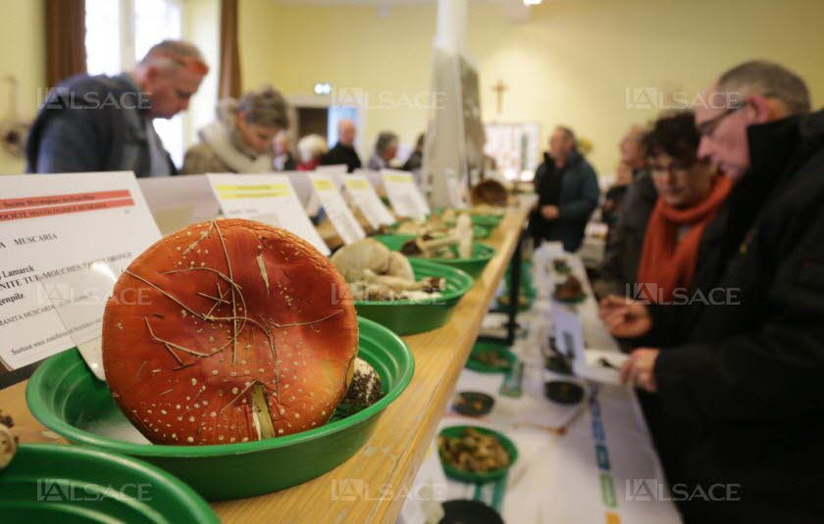
Dans l’ancienne école, la Société mycologique du Haut-Rhin a exposé 320 espèces de champignons, « un exploit vu les conditions de sécheresse », récoltés dans le département, comme cette amanite tue-mouches au premier plan. Photo L’Alsace/ Christelle Didierjean
À l’initiative de la Boutique du champignon et avec l’Association des partenaires économiques d’Eguisheim – regroupant artisans, commerçants, restaurateurs et vignerons — et la Société mycologique du Haut-Rhin, la 12e Fête du champignon avait lieu ce week-end à Eguisheim.
Pour la première fois, un marché aux truffes complétait la manifestation. « Le marché aux truffes apporte un développement supplémentaire qui a séduit un nouveau public. Une belle osmose et un engouement qui donne un nouvel élan à notre manifestation » , soulignent Christophe Crolet, le gérant de la Boutique du champignon. « Ce marché est amené à être reconduit et même à être développé avec plus de trufficulteurs » , espère-t-il.
Victime de son succès
Du coup, les visiteurs de dimanche ont souvent été un peu déçus en découvrant l’étal vide. Plus une truffe à l’horizon. « On avait moins de deux kilos de truffes à vendre, il en aurait fallu trois fois plus » , explique Bernard Conflit, un des quatre trufficulteurs. « Avec des chaleurs très fortes cet été et un manque d’eau, la récolte est faible cette année. Sans compter qu’un sol sec rend aussi plus difficile la recherche pour nos chiens » , complète le trufficulteur de Munchhouse.

La rareté du produit a induit une flambée des prix : la truffe de Bourgogne s’est échangée à 550 €/kg et la mésentérique à 650 €/kg. « Je n’ai jamais vendu à ce prix-là, habituellement je vends à 350 €/kg mais le prix n’a jamais été un frein pour les acheteurs de truffes », souligne Bernard Conflit.
63 nouvelles espèces
Les amateurs de champignons ont pu se rabattre sur des champignons plus classiques et moins onéreux : cèpes, pieds de mouton, pleurotes… Ou découvrir les 320 espèces cueillies dans le département et exposées dans l’ancienne école par la Société mycologique du Haut-Rhin. « On a réussi à déterminer 63 nouvelles espèces. Si elles existaient peut-être déjà, on a réussi à les nommer grâce aux connaissances de Paul Hertzog, l’un des meilleurs mycologues français, ainsi qu’aux nouvelles technologies comme le séquençage ADN » , précise Jean-Luc Muller, le président de la société. « Le rôle des champignons est indispensable à la vie des forêts, il joue un rôle immense, souvent méconnu » , complète-t-il. Autant de variétés mériteraient une salle plus grande pour accueillir les nombreux curieux dans de meilleures conditions.
Les champignons se retrouvaient également dans des préparations culinaires ainsi que dans les menus proposés par les restaurateurs du village.

